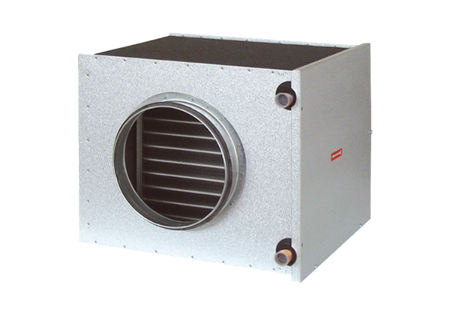Solanko-vzduchový výměník EW-K 160Obsah dodávky: 1 kusSortiment: K
Typové číslo: 0192.0404Výrobce: MAICO

